УТВЕРЖДАЮ
Председатель
Комитета по физической культуре и спорту Администрация городского округа город Уфа
Республики Башкортостан

______________С.А. Степанов

«___»______________201__ г.

ПОЛОЖЕНИЕ
о проведении открытого кубок города Уфы по плаванию

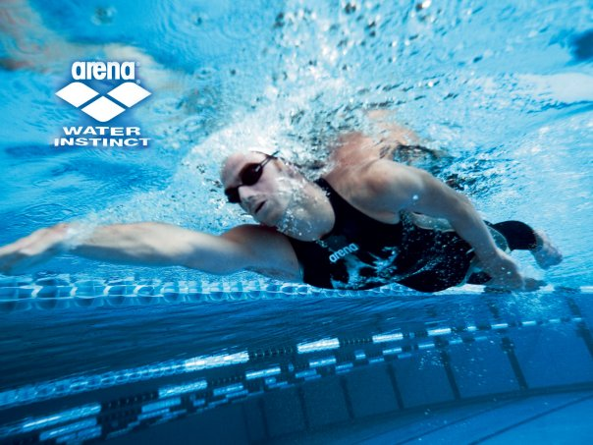

г. Уфа 2014 г.
1.ЦЕЛИ И ЗАДАЧИ

- привлечение подрастающего поколения города Уфы к систематическим
занятиям спортом;
- популяризация и дальнейшее развитие плавания в городе Уфе;
- отбор команды города Уфы на Кубок Республики Башкортостан;
- агитация и пропаганда здорового образа жизни среди молодежи;
- обмен опыта работы лучших тренеров города Уфы;
-воспитание патриотизма и высоких моральных качеств.

2.СРОКИ И МЕСТО ПРОВЕДЕНИЯ

Место проведения соревнования: г. Уфа, ул. Коммунистическая д.54 а (ДФК «Буревестник»), в 25 - метровом плавательном бассейне СОК ФГБОУ ВПО БГПУ им. М. Акмуллы.
Соревнования проводятся с « 4 » декабря 2014 г. по « 5 » декабря 2014 г.
Начало соревнований 4-5 декабря 2014 г. в 10.30
Начало разминки 4-5 декабря 2014 г. в 10.00

3.ОРГАНИЗАТОРЫ СОРЕВНОВАНИЙ

Общее руководство подготовкой и проведением соревнований осуществляет Комитет по физической культуре и спорту ГО г. Уфа РБ.
Непосредственная организация и проведение мероприятия возлагается на МАУ « Центр развития спорта » г. Уфа РБ, РОО « Федерация плавания РБ» и главную судейскую коллегию в составе:
Главный судья: Таянович Вероника Сергеевна, тел. 89876076230.
Главный секретарь: Казакевич Анастасия Владимировна.

4.ТРЕБОВАНИЯ К УЧАСНИКАМ СОРЕВНОВАНИЙ И УСЛОВИЯ ДОПУСКА

К участию в соревнованиях допускаются спортсмены:
- мужчины 1998 г.р. и старше, женщины 2000 г.р. и старше (не ниже 2 вз. разряда).
- юноши 1999 г.р. и моложе, девушки 2001 г.р. и моложе ( не ниже 1 юн. разряда).
К участию в соревнованиях допускаются сильнейшие спортсмены города Уфы и городов Республики Башкортостан, имеющие допуск врачебно-физкультурного диспансера. Все участники должны иметь полис добровольного страхования от несчастных случаев (оригинал). Каждый спортсмен может участвовать в 3 номерах программы, не считая эстафет.
Состав команды 20 спортсменов, 1 тренер-представитель, 1 судья.

5. ПРОГРАММА СОРЕВНОВАНИЙ

1 день - 4 декабря 2 день – 5 декабря

50 м вольный стиль, женщины  50 м вольный стиль, мужчины  50 м брасс, женщины  50 м брасс, мужчины  100 м на спине, женщины  100 м на спине, мужчины  200 м брасс, женщины  200 м брасс, мужчины  200 м вольный стиль, женщины  200 м вольный стиль, мужчины  100 м баттерфляй, женщины  100 м баттерфляй, мужчины  200 м комплекс, женщины  200 м комплекс, мужчины  4х50 м вольный стиль, женщины  4х50 м вольный стиль, мужчины | 50 м баттерфляй, женщины  50 м баттерфляй, мужчины  50 м на спине, женщины  50 м на спине, мужчины  100 м вольный стиль, женщины  100 м вольный стиль, мужчины  100 м брасс, женщины  100 м брасс, мужчины  200 м на спине, женщины  200 м на спине, мужчины  400 м вольный стиль, женщины  400 м вольный стиль, мужчины  100 м комплекс, женщины  100 м комплекс, мужчины  4х50 м комбинированная, женщины  4х50 м комбинированная, мужчины

6. ОПРЕДЕЛЕНИЕ ПОБЕДИТЕЛЕЙ
Соревнования проводятся по действующим правилам проведения соревнований. Определение победителей в личном зачете производится по результату, показанному на дистанции.

7. НАГРАЖДЕНИЕ
Победители и призеры на каждой дистанции награждаются
грамотами и медалями Комитета по ФКиС Администрации городского округа г. Уфы.

8. УСЛОВИЯ ФИНАНСИРОВАНИЯ
Расходы, связанные с организацией и проведением мероприятия несет МАУ «Центр развития спорта в г. Уфа».
Расходы, связанные с приобретением наградной атрибутики несет КФК и С Администрации ГО г. Уфа РБ.

9. ОБЕСПЕЧЕНИЕ БЕЗОПАСНОСТИ
За обеспечение безопасности участников и зрителей ответственность несет
главная судейская коллегия и тренеры - преподаватели команд. Проведение соревнований разрешается на спортсооружениях принятых в эксплуатацию
комиссиями и при наличии актов технического обследования их готовности.

10. СТРАХОВАНИЕ УЧАСТНИКОВ
Участие в соревнования допускаются только при наличии договора (оригинал) о страховании жизни и здоровья от несчастных случаев.
Участники, не имеющие договора о страховании, к соревнованиям не допускаются.

11. ЗЯВКИ НА УЧАСТИЕ
Именные заявки подаются в главную судейскую коллегию до 01 декабря
2014 года в виде технической заявки.
Контактный телефон
Тел.-факс 273-59-47
Электронный адрес – anastasiy-vv@yandex.ru , nika71-71@mail.ru

Данное положение является официальным вызовом на соревнования

